Le Conseil de l'Université de Benha discute comment se préparer pour la nouvelle année universitaire.

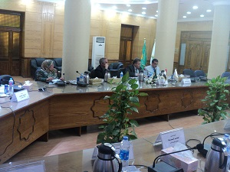
Lors de la présidence du Conseil de l'Université de Benha, le Conseil de l'Université a expliqué comment se préparer pour la nouvelle année universitaire. Le professeur docteur Elsayed Alkaddi Président de l'Université de Benha a souligné la nécessité de mettre des politiques et des protocoles pour travailler tout au long de la nouvelle année académique, soulignant l'importance de la suivie des doyens des Facultés pour les activités académiques qui concernent les étudiants et l'importance de la participation de ces étudiants dans toutes les activités au sein des Facultés de l’Université de Benha, et aussi l’importance d’ouvrir des dialogues entre les membres du corps enseignant et les étudiants pour améliorer la communication entre eux.

